органов местного самоуправления
Садовского сельсовета

№ 9/1 от 10.09.2019г

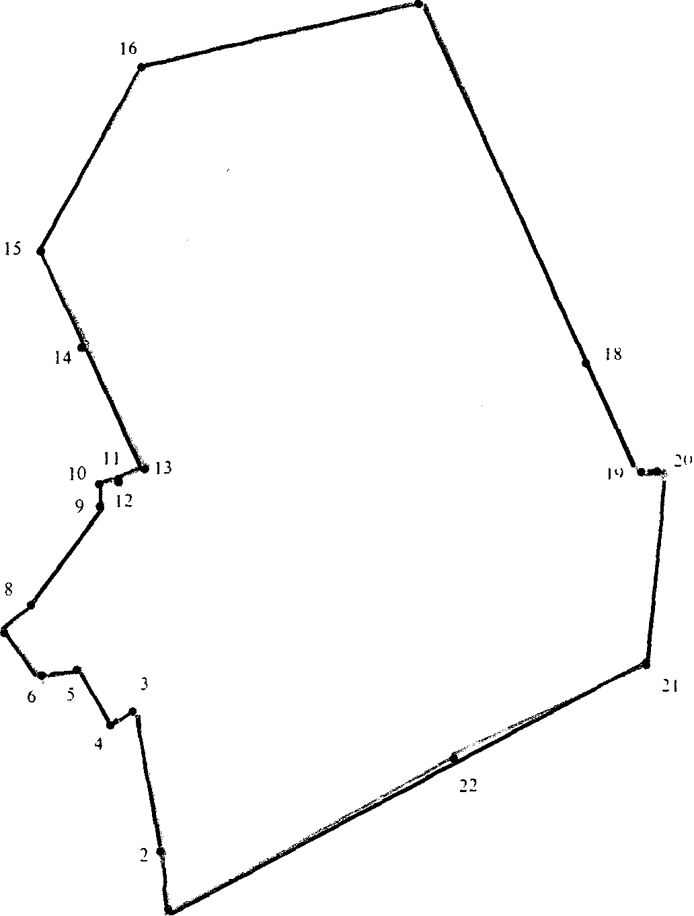

Не забудьте о безопасности
(К ОСЕННЕМУ СЕЗОНУ ОХОТЫ)

Охота на водоплавающую дичь является одним из увлекательных видов активного отдыха, несет в себе массу положительных эмоций, заряжает энергией, приносит радость. Давая возможность отвлечься от повседневных накопившихся забот. В большинстве случаев любительская охота осуществляется с использованием маломерных судов. Владельцам маломерных судов не следует забывать, что собственная безопасность на воде зависит от соблюдения требований, которые предъявляются к пользованию маломерными судами. Приобретая или изготавливая лодку нужно уточнить подлежит ли государственной регистрации данное судно, какие требования предъявляются к пользованию данным судном на водоемах России. Разъяснения о правилах государственной регистрации маломерных судов Вы можете получить в государственной инспекции по маломерным судам по адресу: с.Здвинск, ул.Здвинского,10.Там же проведут классификацию и освидетельствование вашего маломерного судна – установят вместимость судна, обязательные условия, нормы и технические требования по его грузоподъемности и пассажировместимости, определят район и условия плавания, оснащения спасательным и другим оборудованием.
Соблюдайте правила безопасности на водных объектах.
Согласно п.2,4 «Правил пользования водными объектами в Новосибирской области для плавания на маломерных судах» при движении на маломерном судне все лица, находящиеся на нем, должны быть одеты в спасательные жилеты. Нарушение данного пункта согласно статьи 11.10 КоАП РФ влечет наложение административного штрафа на гражданина в размере от 300 до 500 рублей .
Не оставляйте без присмотра ваше маломерное судно, этим могут воспользоваться посторонние или дети – это может закончиться трагически. Не управляйте сами и не доверяйте управление маломерным судном лицам, находящемся в состоянии опьянения ничего хорошего от этого ожидать не следует.
Обращаем Ваше внимание на Статья 11.8 КоАП РФ . Нарушение правил эксплуатации судов, а также управление судном лицом, не имеющим права управления
1. Управление судном (в том числе маломерным, подлежащим государственной регистрации), не прошедшим технического осмотра (освидетельствования), либо не несущим бортовых номеров или обозначений, либо переоборудованным без соответствующего разрешения или с нарушением норм пассажировместимости, ограничений по району и условиям плавания, за исключением случаев, предусмотренных частью 3 настоящей статьи,
-влечет наложение административного штрафа в размере от пяти тысяч до десяти тысяч рублей.
2. Управление судном лицом, не имеющим права управления этим судном, или передача управления судном лицу, не имеющему права управления,
-влечет наложение административного штрафа в размере от десяти тысяч до пятнадцати тысяч рублей.
3. Управление судном (в том числе маломерным, подлежащим государственной регистрации), не зарегистрированным в установленном порядке либо имеющим неисправности, с которыми запрещена его эксплуатация,
-влечет наложение административного штрафа в размере от пятнадцати тысяч до двадцати тысяч рублей.

Согласно статьи 11.9 ч.1 КоАП РФ Управление судном (в том числе маломерным) судоводителем или иным лицом, находящемся в состоянии опьянения, влечет наложение административного штрафа в размере от 1500 до 2000 рублей или лишение прав управления маломерным судном (моторным) на срок от одного года до 2 лет.
Напоминаем вам, что маломерным судном считается судно длина которого не превышает 20 метров и количество людей на борту 12 человек. Все не коммерческие маломерные суда поднадзорны Государственной инспекции, т.е. в не зависимости от того подлежит маломерное судно государственной регистрации или нет над ним осуществляется надзор Государственной инспекцией и на них распространяется действие соответствующих статей КоАП РФ.
По этому, дабы не омрачать неприятностями осенний сезон охоты, рекомендуем судовладельцам маломерных судов укомплектовать их спасательными жилетами по количеству людей на борту и другим необходимым оборудованием, а также проверить маломерное судно на соответствие нормативных документов..

Здвинский инспекторский участок ФКУ «Центр ГИМС МЧС России по Новосибирской области»

Соучредители:
администрация Садовского сельсовета

Совет депутатов Садовского сельсовета
Адрес редакционного Совета: 632922 НСО Краснозерский район,

п. Садовый, ул. Почтовая ,10

тел.8-383-57-73-134
Председатель редакционного
Совета: Н.Н. Пуртов, тел.73-202

Тираж 30 экз.

